Celle griglia e Output

Definizione celle

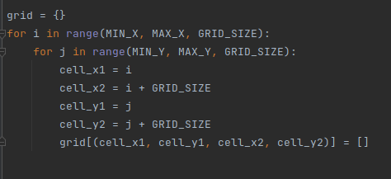

Essendo un for annidato , tecnicamente , pensando ad un piano cartesiano , abbiamo cell_x1 e cell_x2 ferme su due punti per tutta la durata del for j in range (min_y,max_y,grid_size) in questo modo vengono generate celle colonna per colonna .

Ad esempio:
for i in range (0,10, grid_size=10):
for j in range (0,20,grid_size=10):
cell_x1=0,cell_x2=10
cell_y1=0,cell_y2=10
grid…..=[]
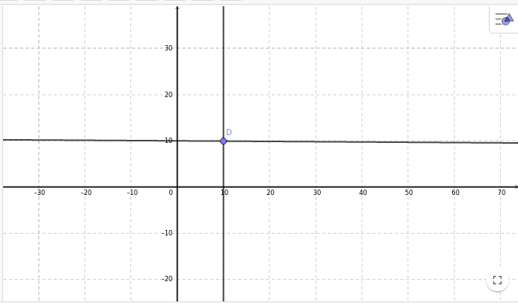
la cella che vediamo è inserita nel dizionario come una tupla a 4 valori.

Stessa cosa all’iterazione successiva della j:
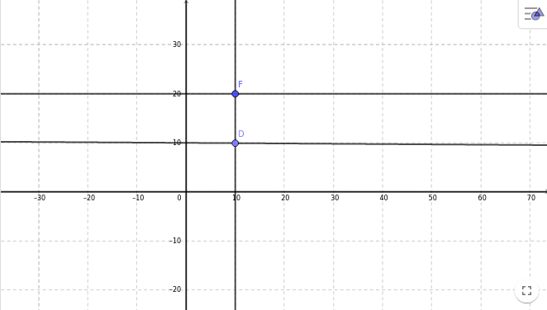
Chiarita la logica di definizione delle celle quello che si otterrà lo vediamo con un esempio ristretto :

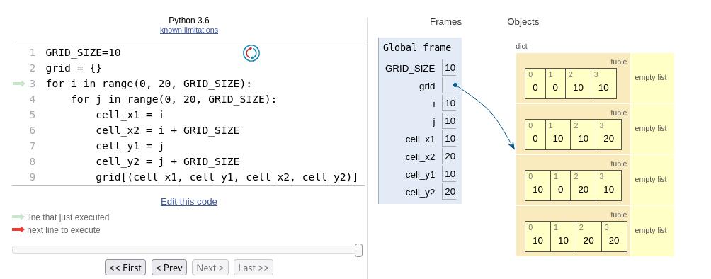
Liste vuote che poi verranno riempite con i dati di ogni cella dopo aver ricavato le posizioni degli oggetti , in questo caso persone.

OUTPUT cell_stats.csv
L’output di cell_stats.csv restituisce le variazioni di ogni cella :
Cella definita dalla tupla a 4 valori e num_di persone transitate e le deviazioni standard delle coordinate (x,y) che indicano quanto i punti in una data cella si discostano dalla media delle coordinate x e y della cella stessa. Questo può essere utile per valutare quanto "densi" siano i punti all'interno della cella e se ci sono delle variazioni significative nella posizione dei punti in quella cella:
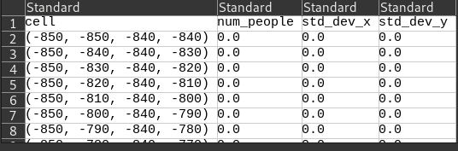

OUTPUT cambi_cella_pedoni.csv
Notato errore nel nome della colonna nel file di output corretto (In precedenza la colonna degli id era denominata come “cella_visit” cambiato ora in id).
L’output generato salva l’id del pedone , le celle che visita che sono calcolate ogni volta vedendo la cella corrente in cui si trova e viene registrato quante volte cambia cella, che però non sempre combacia con il numero di celle visitate perché potrebbe anche tornare più volte in una cella visitata. Ecco un estratto dell’output corretto .

